Scenariusz zajęć

Osoba przygotowująca: Areta Liszewska
Blok tematyczny: Wakacje!
Temat dnia: Jadę w góry, góry, góry!
Grupa wiekowa: 4-latki.
Data: 22.06.2020r.

Cele główne:

- Rozwijanie percepcji słuchowej,
- Poszerzanie słownictwa,
- Rozwijanie wyobraźni,
- Kształtowanie poczucia rytmu, wyobraźni muzycznej i ekspresji ruchowej.
Cele operacyjne:
Dziecko:
- Odzwierciedla ruchem słowa piosenki,
- Potrafi opowiedzieć co widzi na obrazku,
- Składa obrazek pocięty na kilka części,
- Tworzy obrazek z wyobraźni.

Metody:
Słowna – rozmowa, opowiadanie, objaśnienia.
Czynna – zadań stawianych do wykonania.
Oglądowa – pokaz pomocy wykorzystywanych w zajęciach.

Formy:
- Indywidualna

Środki dydaktyczne:

Piosenka pt: ,,Przywitamy się wesoło’’, Letnie opowieści – echo w Tatrach Małgorzaty Szczęsnej, obrazek przedstawiający góry, chusteczka, apaszka, klej, nożyczki, białe kartki, farby.

Przebieg zajęć:

- ,, Przywitamy się wesoło’’ – zabawa na powitanie przy piosence.
,,Przywitamy się wesoło"
Przywitamy się wesoło zaklaszczemy raz, dwa, trzy,
Przywitamy się wesoło zaklaszczemy ja i ty.
Przywitamy się wesoło już tupiemy raz, dwa, trzy,
Przywitamy się wesoło już tupiemy ja i ty.
Hop, hop dzień dobry witam wszystkich was,
Cwałujemy jak koniki już muzyka woła nas. /x2

https://www.youtube.com/watch?v=dvSAoxWiVT4

- „Jadę w góry, góry, góry!” – rozmowa na temat górskich krajobrazów na podstawie doświadczeń dzieci oraz opowiadania Letnie opowieści – echo w Tatrach.
Letnie opowieści – echo w Tatrach Małgorzata Szczęsna
Byliście kiedyś w Zakopanem, tam gdzie są najwyższe nasze góry? Właśnie tam jedziemy całą rodzinką! Dojeżdżamy już na Jaszczurówkę do przyjaciół rodziców – Bogusi i Janusza. (Zawsze się zastanawiałam, czy kiedyś mieszkały tam jaszczurki?)
Jest wieczór i się ściemnia. Gospodarze otwierają bramę, a ich syn – Kamil, już biegnie, by nas przywitać.
– Witojcie, witojcie – wita nas Janusz po góralsku.
Bogusia i mama jak zwykle ściskają się ze łzami w oczach.
Rozlokowujemy się i jemy kolację w ich przytulnej kuchni. Po posiłku my z Kamilem idziemy do jego pokoju i gramy w gry planszowe, a rodzice długo rozmawiają.
Rano szeroko otwieramy okno i podziwiamy widok gór. Przed nami Nosal i Giewont z krzyżem na szczycie. Mimo że jest lato, na wierzchołku Giewontu widać śnieg. My z mamą nie wytrzymujemy i już śpiewamy. Pomóżcie nam:
Biegnie do Nosala, słońce ją przypala.
Siadła na Giewoncie, tam też piecze słońce.
– Jak widać, nie całkiem udało się przegnać zimę! – mówi Karinka.
Janusz proponuje wycieczkę. Zatrzymujemy się w miejscu, skąd możemy oglądać, jak na dłoni, całe Zakopane. Stąd wydaje się takie malutkie.
Jedziemy dalej. Następny nasz przystanek to duży parking.
– Co będziemy teraz robić?
– Idziemy do Morskiego Oka – wyjaśnia ciocia Bogusia. – Czeka nas długi spacer.
Droga chwilami jest trudna i z radością widzimy, że zbliżamy się do celu. Widok jest wspaniały. Staję na dużym kamieniu, z ciupagą w ręku, w góralskim kapeluszu z piórkiem i muszelkami. Rozpoczyna się sesja zdjęciowa! Wszyscy pstrykają mi zdjęcia. Czuję się jak gwiazda filmowa.
– Chciałabym jeszcze przejść się wokół jeziorka! – mówi mama i patrzy w stronę ścieżki wyłożonej kamieniami.
– Mamo, nie mamy siły, chodźmy na naleśniki do baru – prosi Mateusz.
– Ja przejdę się z mamą! Zamówcie dla mnie z serem i czekoladą! – staję koło mamy.
– Tylko uważajcie, bo często niedźwiedzie schodzą z gór! – przestrzega wujek.
Nikogo nie ma na ścieżce, tylko my. Nagle słyszymy: uuuuu, uuuu.
Przyspieszamy kroku, prawie biegniemy.
– Uuuuu, Uuuuu, Uuuuuuu – głos rozlega się coraz głośniej i dobiega do nas ze wszystkich stron. Stajemy przerażone!
– Uuuuuu – ten głos rozlega się teraz bardzo blisko nas!
Nagle zza krzewu jałowca wybiega w naszym kierunku…. roześmiany wujek Janusz.
– Janusz! – dobiega do nas Bogusia. – To wcale nie jest śmieszne! Bardzo przestraszyłeś dziewczyny.
Gdy dociera do nas, że nie ma żadnego niebezpieczeństwa, wybuchamy śmiechem.
– Wujku, jak to zrobiłeś, że głos dochodził do nas ze wszystkich stron – pytam, rozglądając się.
– To echo! Gdy ryknąłem „uuu”, dźwięk mojego głosu odbił się od ścian lasów, górskich zboczy, skał i powrócił do nas.
– Chodźmy lepiej na te naleśniki – mówi zdecydowanym głosem ciocia Bogusia. Jest jeszcze trochę zdenerwowana na wujka za ten żart.

Następnie zadajemy dzieciom pytania: Dokąd pojechała Ada z rodziną? Narysujcie w powietrzu, jak wyglądają pagórki, wyższe wzniesienia, wysokie góry. Jakie góry zobaczyli przez okno rankiem? Dokąd pojechali na wycieczkę? Co chciała zrobić mama, gdy zobaczyła jezioro? Jaki dźwięk Ada usłyszała na ścieżce? Kto to był? Co należy zrobić, gdy usłyszy się dziwny dźwięk lub zobaczy dzikie zwierzę? Rozmowa na temat bezpieczeństwa w kontaktach ze zwierzętami w czasie wakacji.
- ,,Góry’’ – rozwijanie słownika.
Dziecko opowiada co widzi na obrazku.
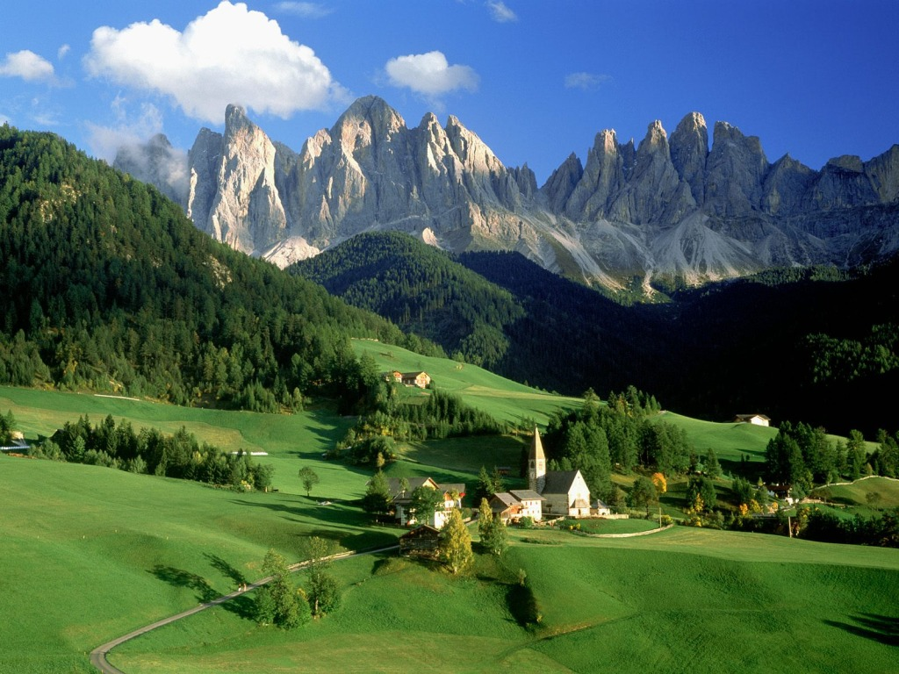
- Ćwiczenia oddechowe „Oddech chusty”.
Dziecko trzyma w ręku chustę/apaszkę bądź nawet chusteczkę do nosa. Rodzic mówi: Dziś oddychamy, trzymając chustę. Gdy unosimy ją do góry, robimy wdech, gdy opuszczamy – wydech. Poruszamy chustą powoli, następnie coraz szybciej.
- „Moja grupa przedszkolna jest jak…” – zabawa słowna.
Rodzic wspiera dziecko w kończeniu zdań: W przedszkolu najbardziej podoba mi się… Gdy wychodzimy do ogrodu przedszkolnego… Najciekawsza nasza wycieczka… Dzięki eksperymentom dowiedziałem się o… Pamiętam, że aby dbać o bezpieczeństwo nie można… Najbardziej lubiłem/łam, gdy na rytmice… Najbardziej lubiłem/łam słuchać opowiadania o… Najbardziej lubię, gdy w przedszkolu… Moje koleżanki z grupy są… Moi koledzy z grupy są….
- ,,Puzzle’’- obrazek przedstawiający góry, należy pociąć na kilka części, następnie ułożyć i przykleić na kartkę.

- Zajęcia rozwijające.
Zabawę z farbami – „ Co przypomina Ci ta plama”– dziecko zagina kartkę, w zagięciu umieszcza trochę farby, zagina kartkę ponownie, ściska ją i rozkłada. Palcem rozciera plamę, aby otrzymać to, co sobie wyobraziło.

